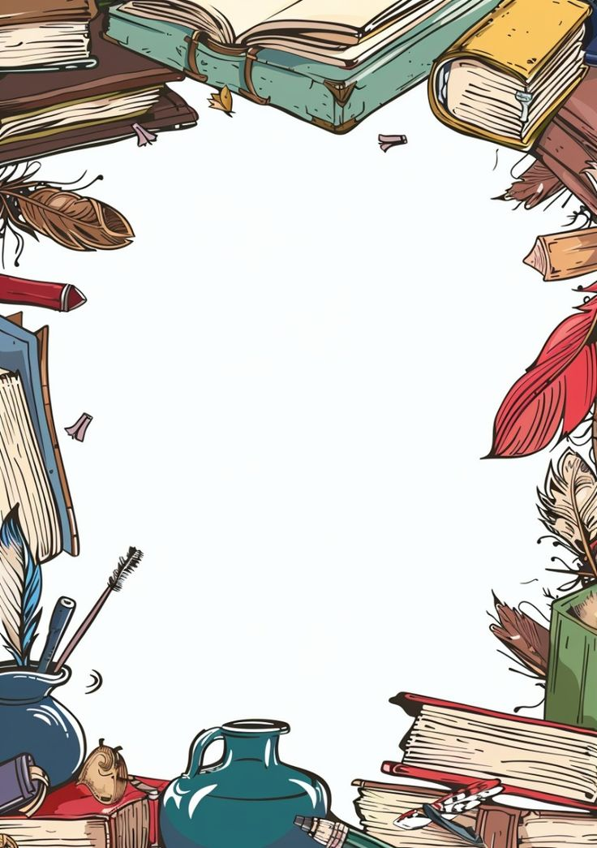
Vážení rodiče,
skutečnost, že je pro přírodu šetrnější, když
místo nákupu nové knihy sáhneme po knize,
kterou již v ruce držel a snad i četl někdo před námi, je asi už jasná každému. Na podobných ekologických myšlenkách dnes staví mnoho zemí, které se soustředí na prodej knih z druhé ruky. Proto jsme se rozhodli v týdnu knihoven uspořádat bazar knih. V prostorách školky vznikne koutek, kde budete mít možnost si zakoupit jakoukoliv knihu. Pokud se Vám nebo
dětem bude líbit nějaká kniha, stačí nahlásit
paní učitelkám ve třídě počet knih a zaplatit.
Pravidlem našeho bazaru bude, že každá kniha
bude stát 30,-kč a časopis 10,-kč. Za výtěžek
bychom rádi zakoupili stromy na zahradu a společně je zasadili.
Děkujeme za podporu

